新时代婚礼期待新突破 行业需积极投入创新实践
新时代婚礼创新之风，科技、文化、个性共筑未来

中国历史的长河中，婚礼一直是文化的重要载体，每个朝代的婚礼都有其鲜明的特色和深厚的文化内涵。然而，随着社会的进步和科技的发展，新时代的婚礼面貌却迟迟未能出现，这引发了公众的思考。为什么现代新人纷纷热衷于举办唐朝婚礼、汉朝婚礼，新时代的特色婚礼为何至今没有出现？
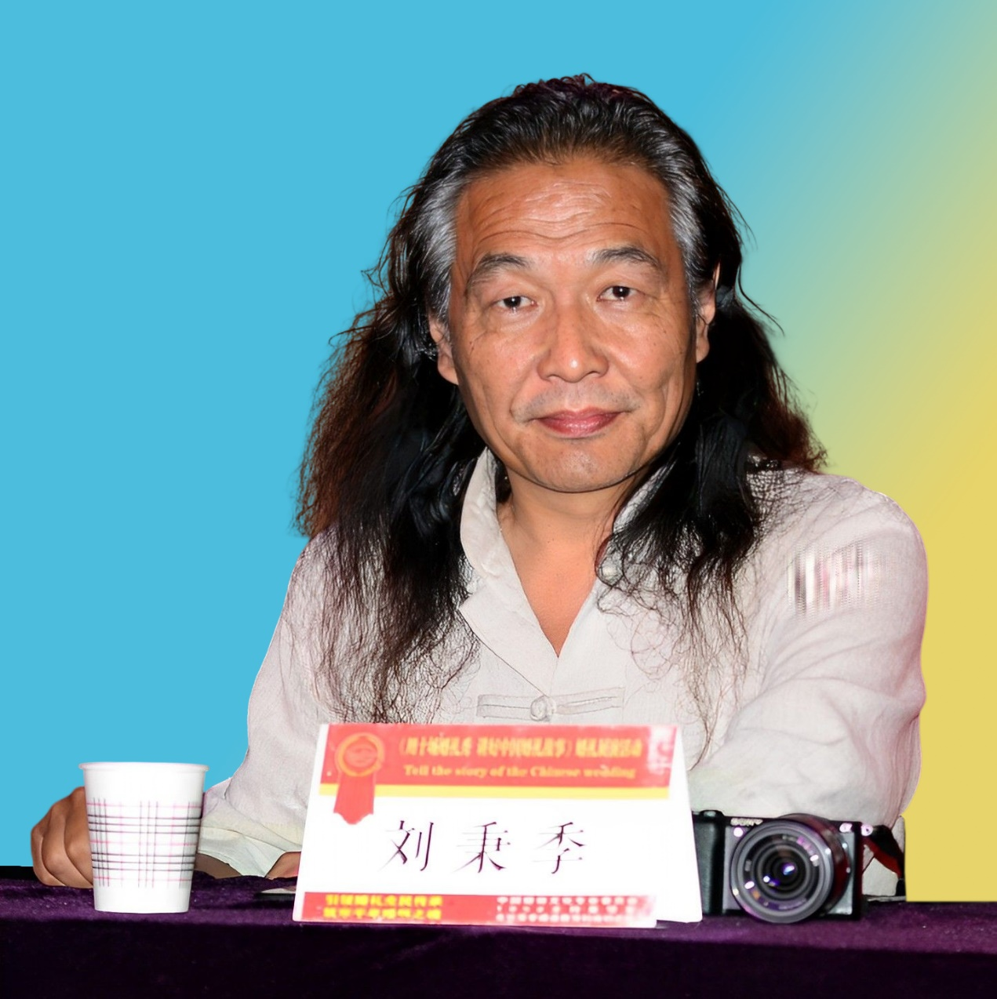
婚俗文化专家刘秉季指出，现代新人沉迷于古代婚礼的模式，一方面是因为新人不懂婚礼，毕竟是一生一次，婚礼主要是跟风为主。另一方面，婚礼行业向新人推荐举办古代婚礼，行业也不知道新时代的婚礼是个什么样，有哪些礼仪礼节，婚庆公司更是无从谈起，一头雾水。
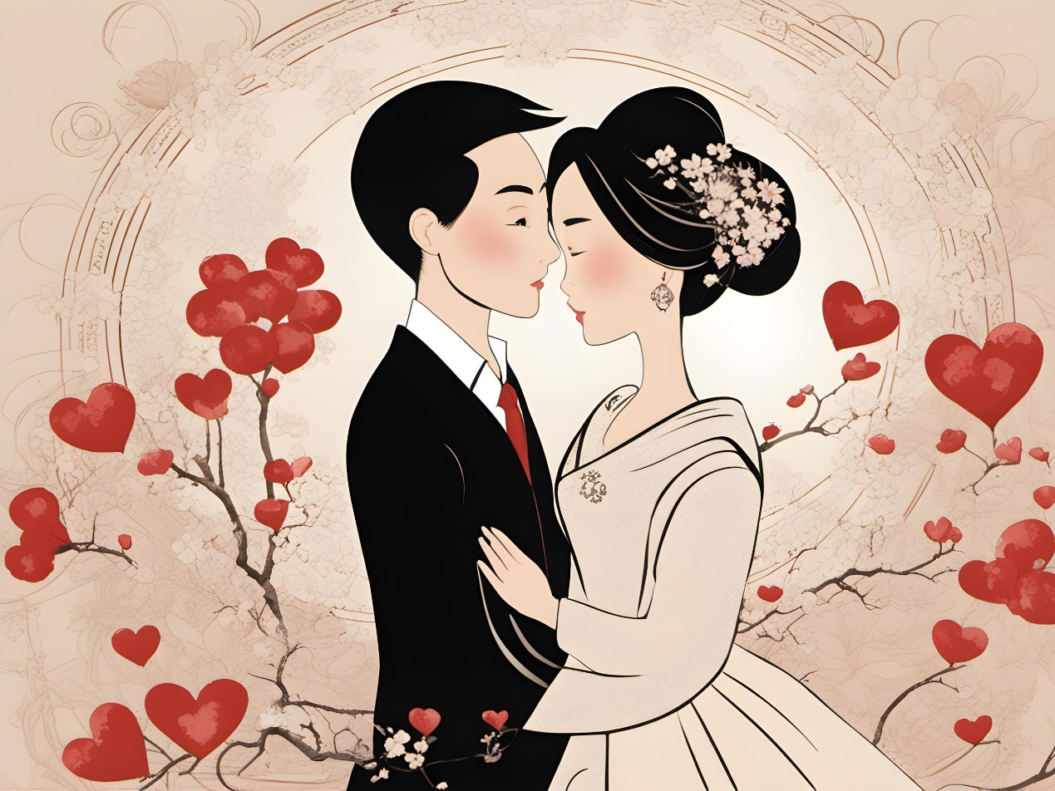
然而，这种现象并不意味着社会倒退或追求虚幻的过去，而是因为人们对古代婚俗文化的热爱和对传统的敬仰。这种热衷于古代婚礼的现象实际上可以被视为一种婚姻家庭文化表达，是人们对婚俗文化历史的致敬和对传统的家庭文化传承。

刘秉季强调，新时代的婚礼特色应该凸显多元化、个性化、情感化、科技化和简约化，才能体现新时代的新人对于婚礼的新的理解和追求。他指出，新时代的婚礼也应该更加注重婚礼的科技含量。比如利用科技手段提升婚礼的视觉效果、利用大数据进行婚礼策划等。这些新技术的应用不仅可以提升婚礼的品质和效率，也可以让婚礼更加符合新时代的特色。
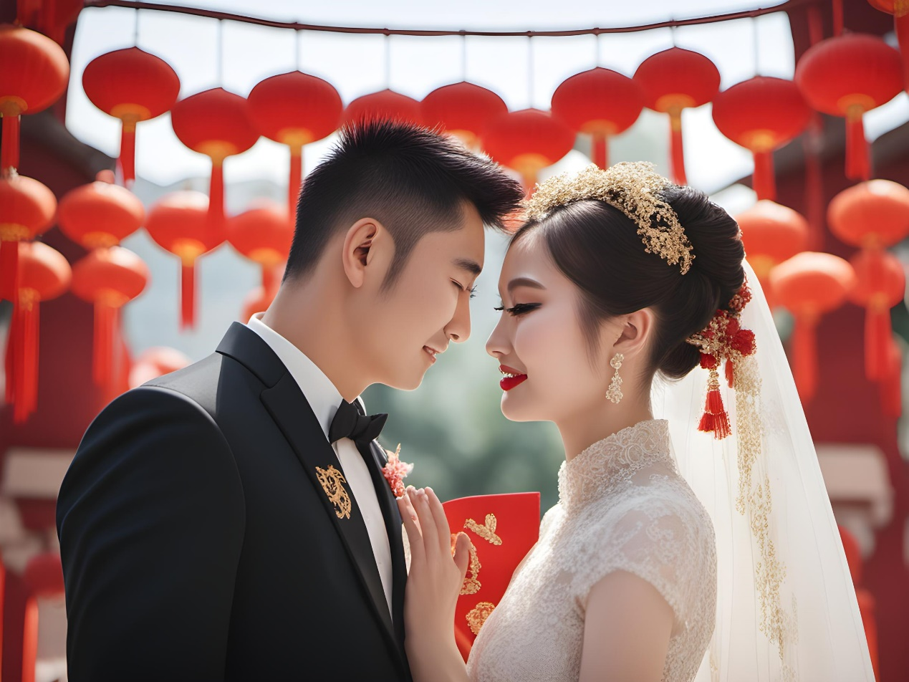
在实际的婚礼行业中，也已经出现了一些具有新时代特色的婚礼形式。例如，有的新人会选择空中婚礼、无人机婚礼、网络技术直播婚礼等，这些创新的婚礼形式既能够满足新人对于婚礼形式的个性化需求，又能让婚礼更加有趣和特别。此外，还有一些新人运用直播技术让远在异地的亲友也能参与到婚礼中来，这无疑增强了婚礼的互动性和参与性。

同时，新时代的婚礼也更加注重婚俗改革、环保和公益。比如一些新人会选择绿色婚礼或公益婚礼，他们在举办婚礼的同时也在传播环保理念和公益活动。这种新趋势不仅反映了新时代人们的社会责任感和环保意识也在逐渐增强也表明了新时代人们对于婚姻的理解和期待在发生变化。
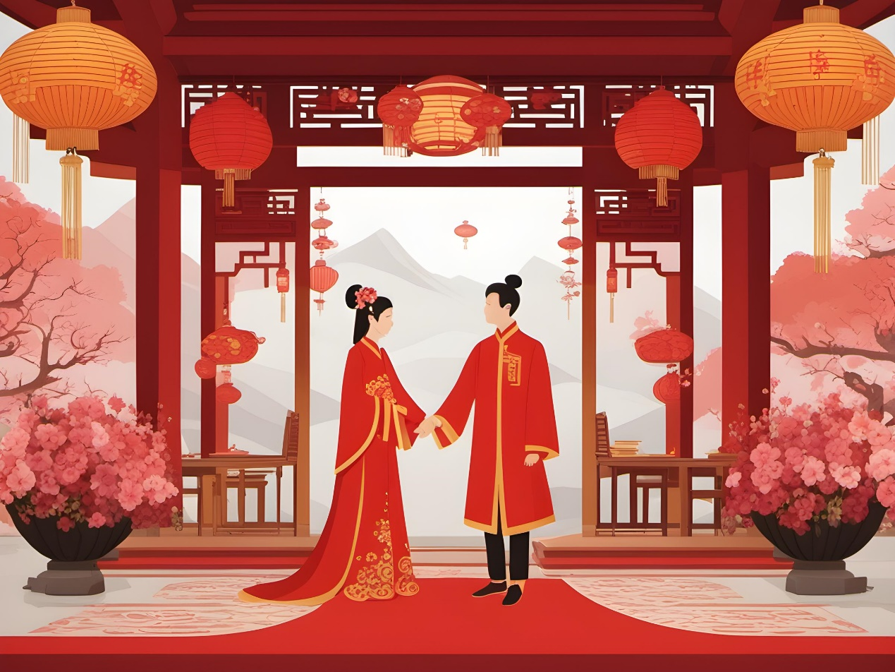
刘秉季说：“新时代对婚礼的要求是富有时代特色，因此中国的婚礼行业必须持续创新。只有通过不断的探索和实践我们才能打造真正属于新时代的婚礼通过它们展示中国现代婚姻家庭、民俗文化和时代精神的新趋势和新变革。”他还指出新时代的婚礼特色在于其多元化、个性化、情感化和科技化它既注重传统文化的传承又注重新时代的价值体现以此来满足新人们对于婚礼的新需求。

总的来说新时代的婚礼正在以其独特的方式向我们走来。它既包含了传统的元素又充满了创新的思维既体现了科技的进步又反映了社会的变革。我们期待着更多的新人能够以自己的方式去定义和创造属于自己的新时代婚礼让我们一起见证和参与到这个新时代的婚礼变革中来。

中国东方文化研究会婚俗文化专业委员会

